План отключений потребителей
Дата | Время | Отключаемые объекты и  территории | Причина отключения
15.04.20 | 09⁰⁰-13⁰⁰ | с. Маслово часть ул.: Советская.  Организации: Масловская начальная школа | Текущий ремонт ТП-247.
15.04.20 | 13⁰⁰-17⁰⁰ | с. Маслово часть ул.: Ленина, Садовая.  Организации: Ростелеком, Масловская СОШ, котельная, Почта, школьная столовая, Масловское с/п. | Текущий ремонт ТП-218.
15.04.20 | 10⁰⁰-17⁰⁰ | с. Аминево.  Организации: ОАО Мегафон вышка. | Капитальный ремонт ТП-196
15.04.20 | 09³⁰-17⁰⁰ | с.Уйское часть ул.: Тихонова, Балмасова, Кирова, Космонавтов, Ленина, Таращенко, Фрунзе.  Организации: здание ОВД, Сбербанк, ИП Алескеров (магазин), Центр занятости населения (офис), Мировой суд, ВОХР, Администрация районная, ЕДДС, магазин Магнит. | Тех присоединение в ТП-423П.

Уважаемые потребители электроэнергии!
Во времени отключения и включения объектов будут незначительные корректировки, но объект не может быть обесточен ранее заявленного времени.
Возможны незапланированные перерывы в электроснабжении для производства внеплановых кратковременных работ и ликвидации аварий без предупреждения.
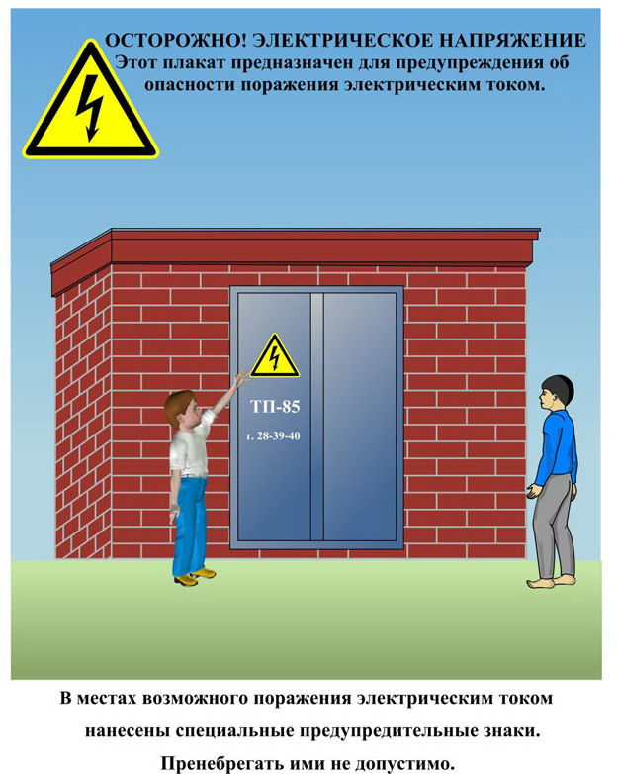
Сообщите о возможных местах поражения электрическим током!
Телефон диспетчера РЭС 3-13-01 круглосуточно.

